Klavierspielen verstehen statt nur nachspielen.
Wie Erwachsene beim Lernen schneller Orientierung gewinnen, wenn Melodie, Rhythmus und Begleitung praktisch erfahrbar werden
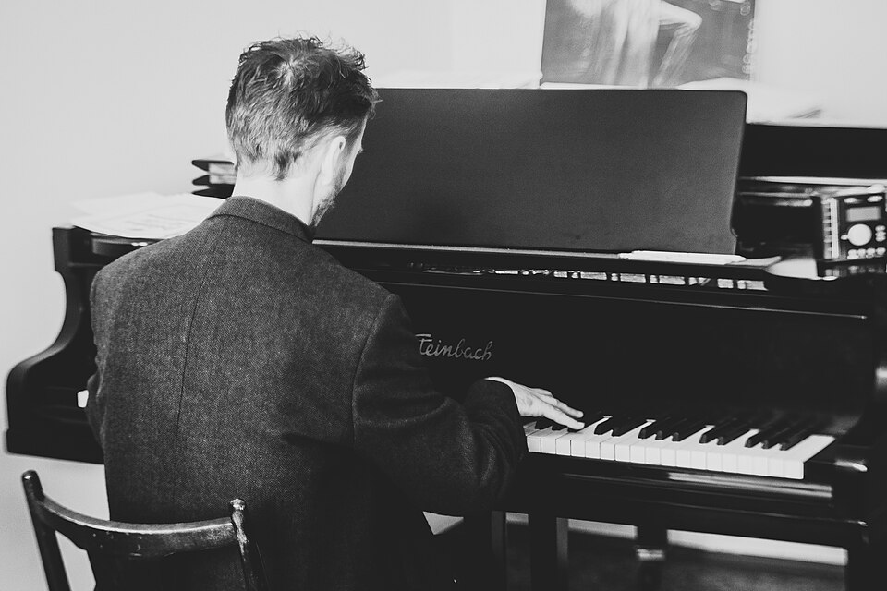
Viele Erwachsene beginnen mit dem Klavierspielen, weil sie einen sehr konkreten Wunsch haben: Sie möchten ein Stück spielen können, das ihnen etwas bedeutet.
Steinbach grand piano with pianist von @pxhere 1391193 auf Wikimedia (https://t1p.de/kbztx), CC 0

In der Praxis zeigt sich aber häufig ein Problem: Ein Lernangebot kann zwar Schritt für Schritt zeigen, welche Tasten zu spielen sind, aber das musikalische Verständnis bleibt dabei oft im Hintergrund. Die Lernenden wissen dann, was sie drücken sollen. Sie wissen aber noch nicht, warum es so klingt, wie es klingt.

Sobald das Stück etwas anders aussieht, die Begleitung variiert wird oder ein neuer musikalischer Zusammenhang auftaucht, fehlt die Orientierung. Dann beginnt das Lernen wieder von vorne: neue Tastenfolge, neues Muster, neue Unsicherheit.

Aus meiner Erfahrung mit erwachsenen Klavierschüler*innen ist deshalb ein anderer Zugang entscheidend: Musik sollte nicht nur nachgespielt, sondern verstanden werden.

Damit ist keine abstrakte Theorie gemeint. Es geht nicht darum, Begriffe zu sammeln oder Musik auf dem Papier zu analysieren. Es geht darum, einfache musikalische Zusammenhänge direkt am Instrument hörbar und spielbar zu machen.

Ein hilfreicher Einstieg besteht aus drei Fragen:
- Was ist die Melodie?
- Was trägt den Rhythmus?
- Was bildet die Begleitung?

Diese drei Fragen sind einfach genug, um auch Anfänger nicht zu überfordern. Gleichzeitig führen sie sehr schnell zu einem musikalischen Denken, das über das reine Nachspielen hinausgeht.
Ein Beispiel
Eine einfache Melodie kann zunächst nur mit einem Basston begleitet werden. Danach kann derselbe Abschnitt mit einem Akkord gespielt werden. Später lässt sich die Begleitung aufteilen, rhythmisch verändern oder in eine andere Lage bringen.
Die Melodie bleibt gleich. Die musikalische Wirkung verändert sich trotzdem.
Für Lernende ist das oft ein wichtiger Moment. Sie merken: Ich spiele nicht einfach eine feste Version nach. Ich beginne zu verstehen, welche Bausteine in einem Stück wirken.

Für die Erwachsenenbildung ist dieser Punkt besonders relevant. Erwachsene lernen anders als Kinder. Sie bringen Lebenserfahrung, musikalische Vorlieben und oft auch klare Erwartungen mit. Viele möchten nicht jahrelang Grundlagen üben, bevor sie etwas Musikalisches erleben. Sie brauchen früh das Gefühl, dass das, was sie lernen, einen Sinn ergibt.

Das bedeutet nicht, dass Grundlagen übersprungen werden sollen. Im Gegenteil: Grundlagen werden wirksamer, wenn sie praktisch erfahrbar sind.

Eine Tonleiter, ein Akkord oder ein rhythmisches Muster bleibt abstrakt, solange es nur als Übung erscheint. Sobald derselbe Baustein aber in einem bekannten musikalischen Zusammenhang auftaucht, verändert sich die Wahrnehmung. Aus einer Übung wird ein Werkzeug.

Für Lehrende ergibt sich daraus eine einfache Handlungsempfehlung:

Nicht zu lange bei der Frage bleiben: „Welche Taste kommt als Nächstes?“, sondern möglichst früh ergänzen: „Welche Funktion hat das, was Du gerade spielst?“

Dabei reichen am Anfang sehr kleine Schritte.
Zum Beispiel:
- Eine Melodie erkennen.
- Den Grundton hören.
- Eine einfache Begleitung ergänzen.
- Den Rhythmus bewusst wahrnehmen.
- Eine kleine Variante ausprobieren.

Solche Aufgaben sind niedrigschwellig, aber musikalisch sehr wirksam. Sie helfen Lernenden, sich nicht nur an eine einzelne Version zu klammern, sondern Zusammenhänge zu erkennen.

Gerade im Online-Lernen ist das wichtig. Digitale Lernangebote können sehr gut strukturieren, erklären und wiederholbar machen. Gleichzeitig besteht die Gefahr, dass Lernende nur vorgespielte Musikbeispiele nachspielen, ohne den Transfer zu schaffen.
Deshalb sollte ein gutes Online-Angebot nicht nur zeigen, was gespielt wird, sondern auch, warum es musikalisch funktioniert.

In meiner eigenen Arbeit verbinde ich aus diesem Grund Online-Klavierkurse mit individueller Unterstützung. Die Kurse geben eine klare Struktur. Die Betreuung hilft dabei, das Gelernte auf die konkrete Spielsituation zu übertragen.

Der wichtigste Schritt ist dabei oft nicht ein neues Stück, sondern ein neues Verständnis für ein Stück, das bereits gespielt wird.

Wenn Erwachsene erkennen, dass Musik aus wiederkehrenden Bausteinen besteht, entsteht Sicherheit. Sie hören bewusster. Sie spielen freier. Und sie können neue Stücke leichter einordnen.

Klavierspielen wird dann nicht zu einer Sammlung einzelner Tastenfolgen, sondern zu einem musikalischen Lernprozess.

Autorenhinweis
Roman Sillipp, M.A., ist Pianist, Instrumentalpädagoge und Gründer der RS-Piano-Akademie. Er unterstützt Erwachsene beim Klavierlernen online – mit strukturierten Online-Klavierkursen und individueller Betreuung. Website: https://romansillipp.com/

"Klavierspielen verstehen statt nur nachspielen" by Roman Sillipp für wb-web (2026), CC BY-SA 3.0 DE

